CONSELHO ESTADUAL DE EDUCAÇÃO
PRAÇA DA REPÚBLICA, 53 - FONE: 3255-2044
CEP: 01045-903 - FAX: Nº 3231-1518

PROCESSO CEE Nº : 356/2005 – Reautuado em 01/09/08
INTERESSADAS : Faculdades Adamantinenses Integradas / Adamantina
ASSUNTO : Renovação do Reconhecimento do Curso de Ciência da
Computação
RELATOR : Cons. Eduardo Martines Júnior
PARECER CEE Nº : 29/2009 CES “D” Aprovado em 04-02-2009
Comunicado ao Pleno em 11-02-2009

CONSELHO PLENO

1. RELATÓRIO
1.1 HISTÓRICO
O Diretor Geral das Faculdades Adamantinenses Integradas de Adamantina encaminha a este Colegiado Ofício nº 95/08, datado de 02-06-08 (fls.383), solicitando renovação do reconhecimento do Curso de Ciência da Computação nos termos das Deliberações CEE nºs 48/05 e 63/07, publicada no D.O.E. de 04-4-07.
O curso de Ciência da Computação teve sua renovação do reconhecimento pelo Parecer CEE nº 402/2005, por um prazo de 03 (três) anos.
Para emissão de parecer técnico foi indicado o Especialista Carlos Magnus Carlson Filho conforme Portaria CEE/GP nº 373/08, publicada no D.O.E. de 28-6-08 (fls 387), cujo relatório circunstanciado encontra-se de fls. 388 a 399.
A A.T. informou o processo às fls. 399/407.
1.2 APRECIAÇÃO
A Interessada apresentou o relatório síntese, do qual extraímos:
1. Atos legais referentes ao curso
- Autorização de funcionamento: Portaria CEE nº 75, de 18/08/98, publicada no
D.O.E. em 19/08/98.
- Reconhecimento: Portaria CEE/GP 64, de 27/02/02, publicada no D.O.E. em
28/02/2002 (validade: 03 anos)
- Renovação de Reconhecimento: Portaria CEE/GP 394, de 29/11/05,
publicada no D.O.E. em 30/11/2005 (validade: 03 anos)
1.1 Responsável pelo Curso
1.1.1 Nome: Marcio Cardim
1.1.2 Titulação: Doutorado
1.1.3 Cargo ocupado na Instituição: Docente / Coordenador de Curso

2. Dados gerais
Horários de Funcionamento:
Manhã – Das 07:30 às 11:00 horas, de segunda a sábado
Tarde – Das às horas, de segunda a
Noite - Das 19:20 às 22:50 horas, de segunda a sexta-feira
Duração da hora / aula: 50 minutos
Carga horária total do Curso: 3.240 horas
Número de vagas oferecidas, por período
Manhã 60 vagas, por ano (semestre / ano)
Tarde vagas, por (semestre / ano)
Noite 60 vagas, por ano (semestre / ano)
Tempo mínimo para integralização: 08 semestres
Tempo máximo para integralização: 14 semestres

3. Caracterização da infra-estrutura física da Instituição reservada para o
Curso:
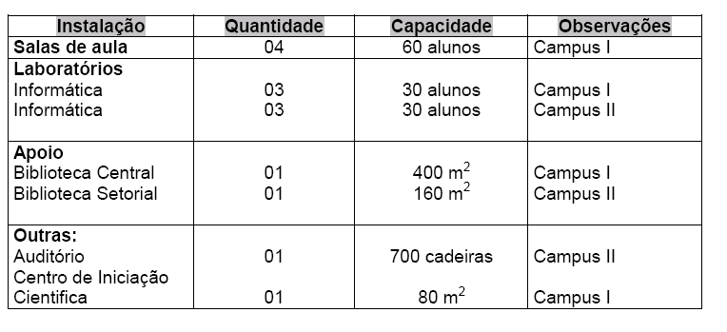
OBS: A descrição da infra-estrutura física e acadêmica pode ser observada no projeto pedagógico do curso.

4. Biblioteca

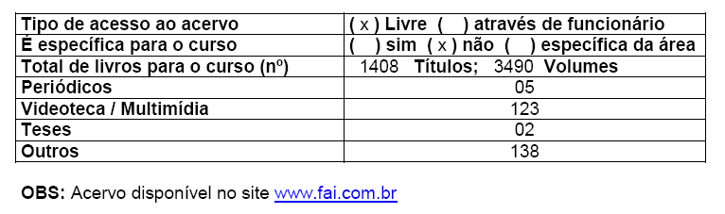
5. Corpo Docente:
5.1 Relação nominal dos docentes

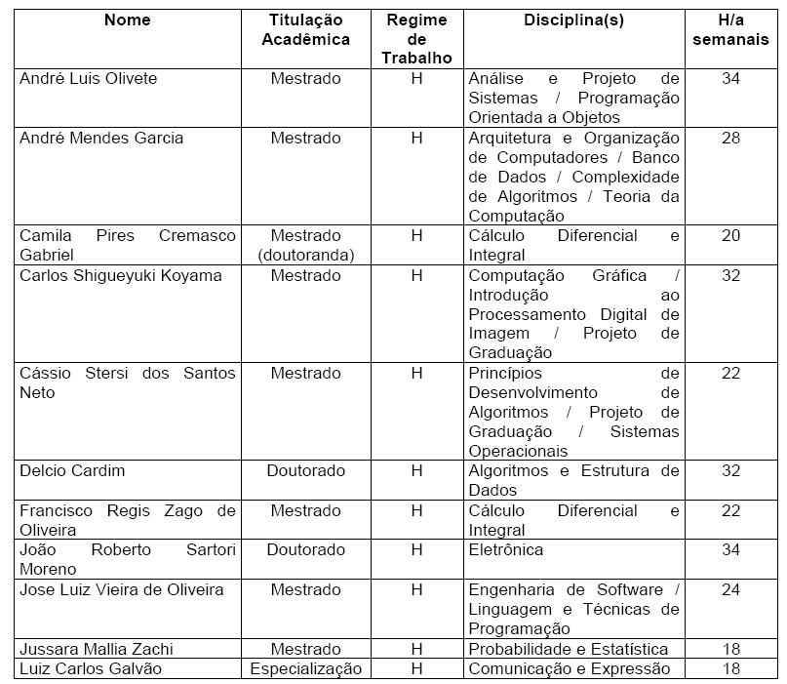
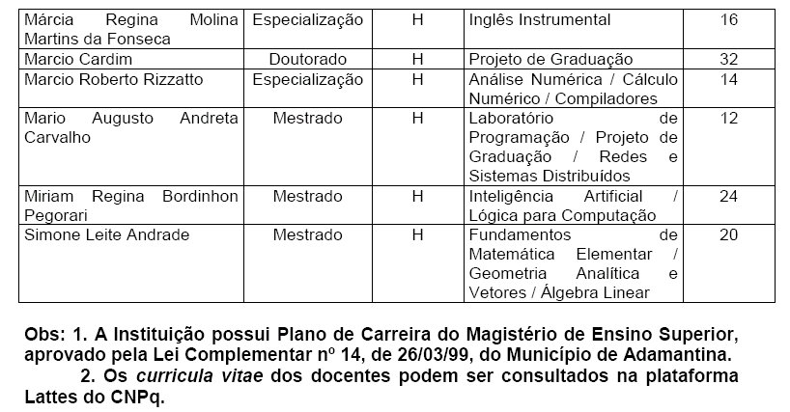
5.2 Docentes segundo a titulação para cursos de bacharelado e/ou de
licenciatura (Deliberação CEE 55/06)

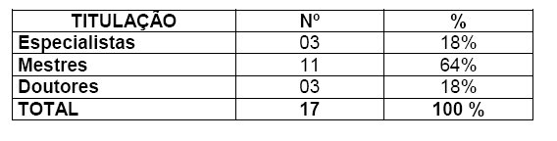

6. Corpo técnico disponível para o curso
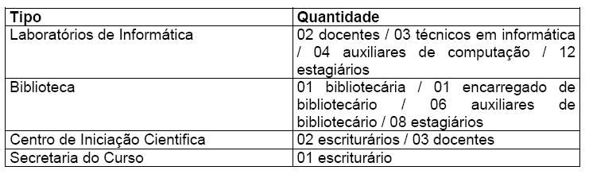
7. Demanda do curso nos últimos processos seletivos, desde o último
reconhecimento (últimos 03 anos)

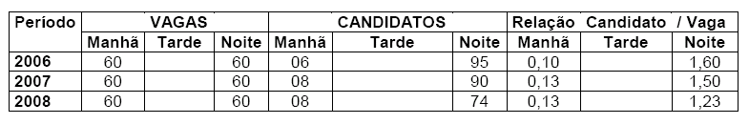
8. Demonstrativo de alunos matriculados e formados no curso desde o último reconhecimento, por semestre

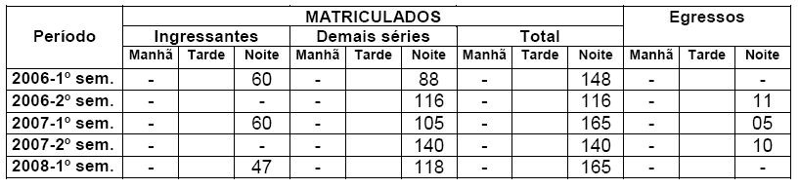
OBS: As vagas para o período matutino não estão sendo preenchidas desde o ano de 2003.

9. Matriz curricular do curso, contendo distribuição de disciplinas por período
(semestre ou ano)
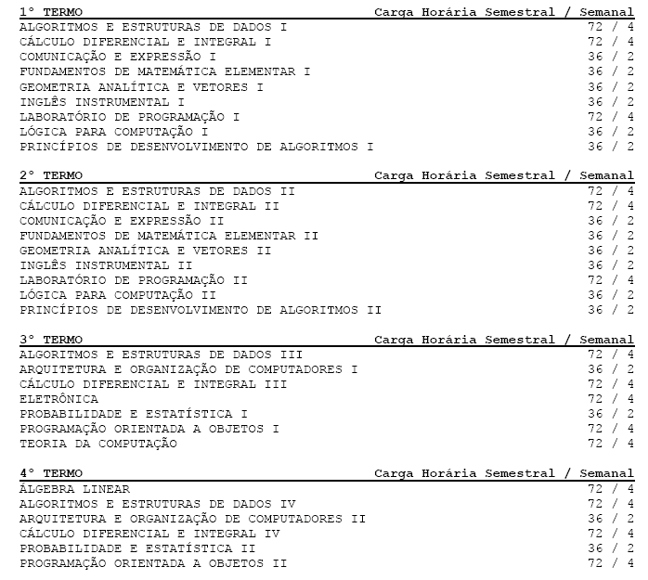
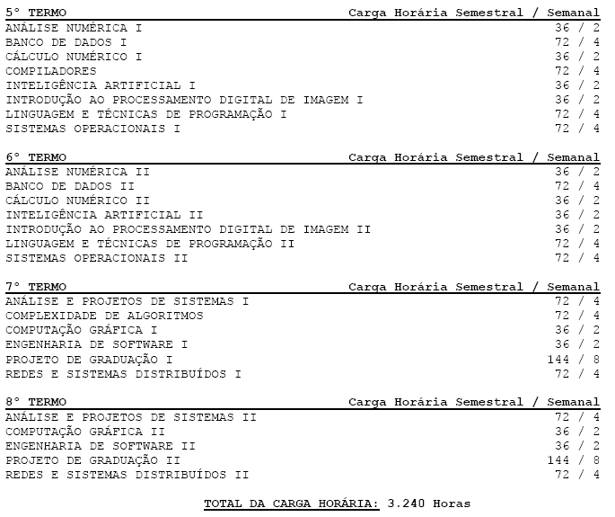

DAS CONSIDERAÇÕES DO ESPECIALISTA

O Especialista, Professor Doutor Carlos Magnus Carlson Filho, analisou os autos e opinou favoravelmente à renovação do curso em epígrafe (fls. 396), nos termos abaixo transcrito:

Considerando a estabilidade aparente da demanda, a existência de infra-estrutura e corpo docente qualificado, opino favoravelmente à renovação de reconhecimento do curso de Ciência da Computação das FAI. Esta opinião, no entanto, é condicionada ao esclarecimento a respeito da coordenação do curso (quem é o coordenador e qual o seu vínculo com as FAI), uma vez que se trata que quesito básico a ser verificado na etapa de reconhecimento ou renovação de reconhecimento.

Conforme informações da instituição em 14/10/08, o Coordenador do Curso é o Professor Doutor Marcio Cardim, Mestre em Matemática Aplicada (PUC/RJ, 1989) e Doutor em Agronomia (UNESP, 2001). Segundo o currículo (atualizado em 01/04/2008), este professor é o autor dos Projetos Pedagógicos de três cursos das FAI (Tecnologia em Processamento de Dados, 1995; Licenciatura em Matemática, 1997; e Ciência da Computação, 1997).
Como se nota, o curso atende aos requisitos legais, embora a demanda seja relativamente baixa, circunstância que merece reflexão por parte da Interessada, assim como se recomenda reflexão sobre as observações do especialista, constantes à fl. 395.

2. CONCLUSÃO
Aprova-se, com fundamento nas Deliberações CEE nºs 48/05 e 63/07, o pedido de Renovação do Reconhecimento do Curso de Ciência da Computação, das Faculdades Adamantinenses Integradas / Adamantina, pelo prazo de cinco anos.
A presente renovação do reconhecimento tornar-se-á efetiva por ato próprio deste Conselho, após homologação deste Parecer pela Secretaria de Estado da Educação.

São Paulo, 26 de janeiro de 2009.

a) Consº Eduardo Martines Júnior
Relator

3. DECISÃO DA CÂMARA
A CÂMARA DE EDUCAÇÃO SUPERIOR adota, como seu Parecer, o Voto do Relator.
Presentes os Conselheiros: Angelo Luiz Cortelazzo, Custódio Filipe de Jesus Pereira, Décio Lencioni Machado, Farid Carvalho Mauad, João Cardoso Palma Filho e Pedro Salomão José Kassab.
Sala da Câmara de Educação Superior, em 04 de fevereiro de 2009.

a) Cons. Pedro Salomão José Kassab

Presidente

DELIBERAÇÃO PLENÁRIA
O CONSELHO ESTADUAL DE EDUCAÇÃO toma conhecimento da decisão da Câmara de Educação Superior, nos termos do Voto do Relator.
Sala “Carlos Pasquale”, em 11 de fevereiro de 2009.

ARTHUR FONSECA FILHO
Presidente

Publicado no DOE em 12/02/09 Seção I Página 15
Res. SEE de 26/2/09, public. em 27/2/09 Seção I Página 27
Portaria CEE GP nº 50/09, public. em 03/03/09 Página 27

